中国计量大学2022 ~ 2023 学年第 1 学期
《 工科数学分析1 》课程期中考试试卷
开课二级学院： 理学院 ，考试时间： 2022 年__月__日 时
考试形式：闭卷□√、开卷□，允许带 笔、橡皮等文具 入场
考生姓名： 学号： 专业： 班级：

题序 | 一 | 二 | 三 | 总分
得分
评卷人
一、填空题：（每空3分，共30分）
- .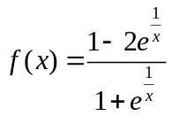，则是的第 类 间断点。

- .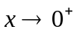时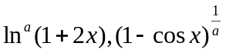均是比高阶的无穷小量，则常数的取值范围为 。

- 已知连续曲线与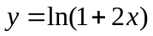在原点相切，则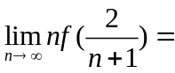 。

- “当时，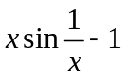是无穷小量” 请判断该说法是否正确 。

- .时若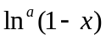与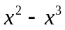是同阶的无穷小量，则常数= 。

- 若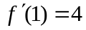，则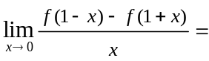___________________________。

- 曲线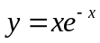的拐点坐标为 。

8. 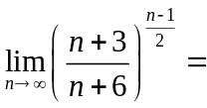 。

9.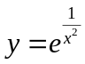的铅直渐近线方程为 。

二、计算题（每题7分，共计56分）
1. 设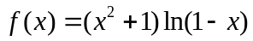，求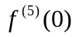。

2.求常数和的值使得函数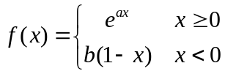在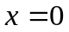处可导。

3.计算极限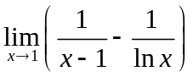。

4.计算旋轮线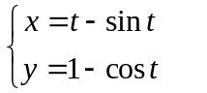在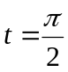处的切线方程和法线方程。

5.已知二阶可导且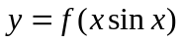，求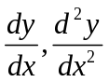。

6.设函数为方程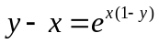确定的隐函数，求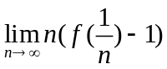。

7.求方程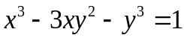所确定的隐函数的微分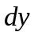

8.求曲线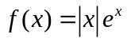的极值和拐点。
装

订

线

四、证明题（每题7分，共计14分）
1.设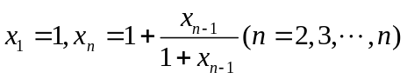，证明：数列收敛并计算其极限。

2. 已知在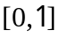上二阶可导，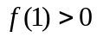， 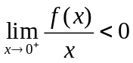，
（1）证明：方程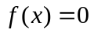在上至少存在一个实根。
（2）证明：方程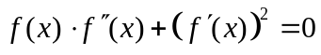在上至少存在两个不同的实根。

